Сборный тур «Большое путешествие по Смоленской земле»
Даты: 23-27 февраля 2023, 08-12 марта 2023, 12-16 апреля 2023, 29 апреля – 03 мая 2023, 10-14 июня 2023, 12-16 июля 2023, 16-20 августа 2023, 13-17 сентября 2023, 18-22 октября 2023, 4-8 ноября 2023, 13-17 декабря 2023
1 день Вязьма – Хмелита – Смоленск
09:36 Прибытие на ж/д вокзал г. Вязьма поезда "Ласточка", следующего из Москвы.
10:05 Прибытие на ж/д вокзал г. Вязьмы поезда №087А, следующего из Санкт-Петербурга.
10:10 Сбор группы на ж/д вокзале г. Вязьма, возле центрального входа в ж/д вокзал. Экскурсовод с табличкой «Большое путешествие по Смоленской земле».
Обзорная экскурсия по г. Вязьме.
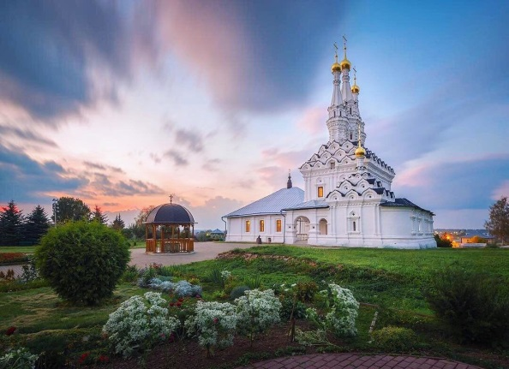
Вязьма – старинный русский город, с сохранившейся средневековой архитектурой. Город, история которого начинается с 1239 года. Многочисленные памятники архитектуры, первое каменное строение Вязьмы, величественная Спасская башня, памятные места, посвященные ВОВ 1941-1945 гг. , памятник Анатолию Папанову.
Вы увидите и посетите Иоанно-Предтеченском монастырь с уникальной трехшатровой церковью Иконы Божией Матери Одигитрия.
Свято-Троицкий собор с величайшими святынями: чудотворные иконы Образ Божией Матери Одигитрия, список XII века, и Образ Божией Матери Иверская, написанный в 1756 году.

12:00 Обед, а на десерт – дегустация вяземского пряника.

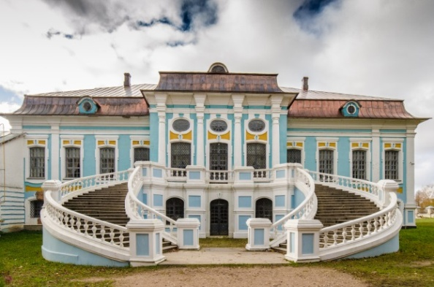
14:00 Посещение дома-музея имени Александра Грибоедова, музея адмирала Нахимова.
Дом-музей имени А.Грибоедова. Хмелита – с 1680 является родовым имением Грибоедовых. Здесь частенько гостил известный писатель, дипломат А.С. Грибоедов. Его детские и юношеские наблюдения, «хмелитские» впечатления от встреч со столичным и усадебным дворянством стали позднее одним из источников создания комедии « Горе от ума». Сегодня родовая усадьба Грибоедовых – один из крупных культурных центров России.
Музей адмирала Нахимова. На первом этаже музея представлены экспонаты, связанные с семьёй Нахимовых: архивные документы, свидетельствующие о рождении и крещении П.С. Нахимова, родословная, составленная одним из потомков Нахимовых А.П. Нахимовым, реконструкция интерьера одной из комнат в усадьбе Нахимовых, мемориальные вещи, поступившие от потомков рода Нахимовых и др. Корабельные шпангоуты украшают экспозицию второго этажа. Здесь располагаются такие ценные экспонаты, как модель фрегата «Паллада», морские приборы, ордена, муляж фуражки П.С. Нахимова и его записной книжки.
Переезд на мемориальный комплекс Богородицкое поле. В этом месте, под Вязьмой во время Великой отечественной войны, в 1941 году проходили кровопролитные бои. Советские солдаты удерживали превосходящие немецкие силы, рвущиеся к Москве. Именно здесь находится знаменитый Вяземский котел, где погибло более полумиллиона человек.
16:00 Отъезд в Смоленск (150 км.)

18:30 Прибытие в Смоленск. Размещение в гостинице. Свободное время.

2 день Смоленск
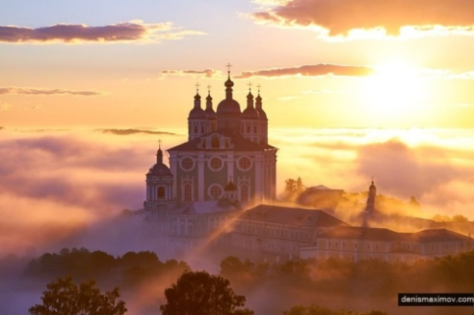
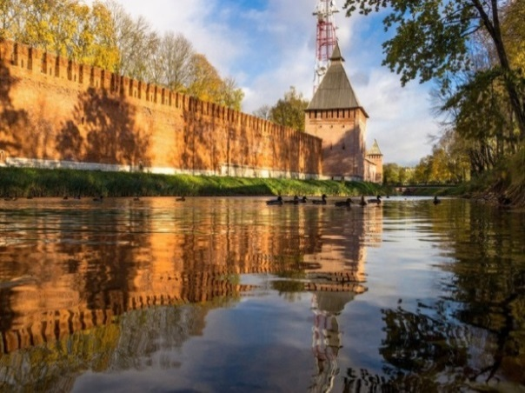
Завтрак
10:00 Обзорная экскурсия «Смоленск – наш город». Увлекательная обзорная экскурсия по городу, на которой вы познакомитесь со Смоленском. Вы прогуляетесь вдоль Крепостной стены, загадаете желание у птицы Феникс, сфотографируетесь у скульптуры Оленя, услышите музыкальные произведения М.И. Глинки. Окунетесь в богатую историю Смоленской земли: Памятник с орлами и Вечный огонь, аллея Славы и Сквер памяти героев – символы благодарности за героический подвиг, который был совершен русским народом в войнах 1812 года и ВОВ. Парки и скверы Смоленска, необычный ландшафт, сочетание старого и нового города, его самобытность и камерность, неповторимость и благодушие смолян подарят вам приятные воспоминания, которые еще долго будут с вами.
Экскурсия «Святыни Успенского собора»
Возвышается над днепровскими холмами Успенский Собор, именно он является визитной карточкой города. Владимир Мономах в 1101 году на Соборной горе в Смоленске заложил первое каменное сооружение и поместил икону «Одигитрии», написанную по преданию святым Лукой. Смоленская «Одигитрия» — священный образ для воинов и всех верующих, ведь именно на эту икону молился М.И. Кутузов и все русское войско перед Бородинской битвой. Красота и богатое убранство Успенского собора никого не оставит равнодушным. Здесь же хранятся настоящие шедевры искусства: золоченый резной иконостас и плащаница, вышитая мастерицами тетки Ивана Грозного Ефросиньи Старицкой.
Экскурсия «Православные святыни. Храмы 12 века»
Три храма 12 века сохранилось в Смоленске: церковь Петра и Павла, церковь Иоанна Богослова, церковь Михаила Архангела (Свирская церковь).
14:30 Окончание программы. Свободное время/Трансфер в гостиницу (по желанию)
3 день Новоспасское – Загорье - Талашкино
Завтрак.
08:00 Выезд на экскурсии.
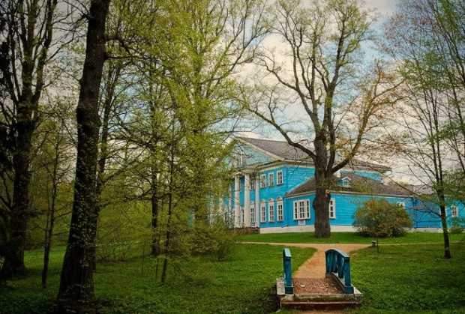
Посещение усадьбы М.И. Глинки(120 км. от Смоленска). В 1804 году в селе Новоспасское родился мальчик. Легенда гласит: как только мальчик появился на свет, за окном запел соловей. В историю Михаил Иванович Глинка вошел как основоположник русской классической музыки. Здесь, в Новоспасском, прошло детство Глинки, здесь получил он первые музыкальные впечатления, познал красоту русской народной песни, здесь работал над своими бессмертными произведениями.
Музей-усадьба М.И. Глинки в Новоспасском — единственный в мире мемориальный музей композитора, открытый в мае 1982 г. Сейчас это один из культурно-исторических центров Смоленщины.
12:00 Посещение музея-усадьбы А.Т. Твардовского с *интерактивной программой «Чаепитие с Василием Теркиным». Хутор Загорье – малая родина А.Т. Твардовского. Поэт всегда отзывался о родных краях с особой душевной теплотой, ведь здесь он написал свои первые стихи, впитал любовь к этой «кислой, подзолистой, скупой и недоброй, но нашей земле». В 1988 году накануне дня рождения поэта был открыт мемориальный музей А. Твардовского. Со дня открытия в 1988 году и по сей день, музей-усадьба встречает гостей и почитателей творчества великого поэта.
Гостей встретит Василий Теркин со своей веселой гармонью, песнями и стихами, а вкусным дополнением станет свежий деревенский хлеб и домашнее варенье с ароматным чаем.
Обед, а на десерт – дегустация смоленских конфеКт.
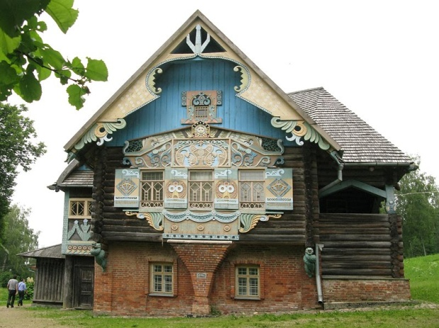
Экскурсия в историко-архитектурный комплекс «Теремок» (расположен в 18 км. от Смоленска)
В конце 19 в имение известной меценатки, коллекционера и художницы Марии Клавдиевы Тенишевой стало культурно- художественным центром, где создавали свои шедевры И. Е. Репин, М. А. Врубель, К. А. Коровин, С. Малютин, А.Н. Бенуа и др. Сейчас все гости княжеского имения могут посетить «Теремок», возведенному по проекту С.В. Малютина, который своими фантастическими росписями, напоминает домик, сошедший со страниц старых добрых сказок. В «Теремке» можно увидеть изделия талашкинских мастерских, мебель, изготовленную по эскизам С.В.Малютина, акварели М.А.Врубеля, керамику Н.К.Рериха и расписные балалайки, произведшие фурор на Всемирной выставке 1907 года в Париже. А еще здесь была расписана первая матрешка. По эскизам Н.К. Рериха была создана смальтовая мозаика «Спас Нерукотворный» над порталом церкви Святого Духа. На хуторе сохранилось здание бывшей сельскохозяйственной школы, которую также посещают гости, восстановлен класс, где учили крестьянских детей и представлены предметы народно-прикладного искусства.
18:00 Окончание экскурсий. Трансфер в гостиницу.
4 день п. Пржевальское
Завтрак.
07:30 Выезд на экскурсии, в Национальный Парк «Смоленское Поозерье».
09:30 Посещение дома музея Н.М. Пржевальского.
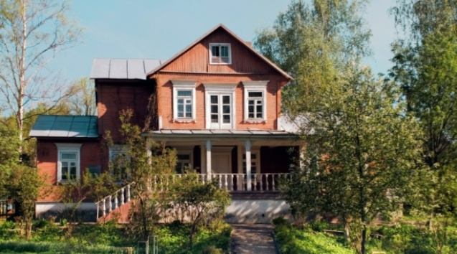
В блестящем созвездии исследователей Центральной Азии особое место занимает имя Николая Михайловича Пржевальского. Родился Пржевальский на Смоленщине, в имении Кимборово Ельнинского уезда. А в 1881 году приобретает имение в с. Слобода, ныне пос. Пржевальское.
Гости музея оказываются в обстановке, которая окружала Пржевальского в последние месяцы жизни – все мемориальные комнаты бережно воссозданы по сохранившимся архивным документам.
Самый драгоценный экспонат музея – последний автограф Пржевальского. Это подлинный кусочек деревянной колонны его дома, на котором рукою Николая Михайловича в день отъезда в последнее путешествие написано красным карандашом: «5 августа 1888 года. До свиданья, Слобода!».

***10:45Экскурсия по эко-тропе.

13:00 Обед с дегустацией торта «Сапшо» - назван в честь озера Сапшо, на берегу которого стоит поселок Пржевальское, Именно это озеро выдающийся путешественник и географ, уроженец Смоленской области, Николай Пржевальский называл «Байкалом в миниатюре». Рецепт торта «Сапшо» - секрет, который никому не раскрывается.

14:30 Посещение дома-музея Юрия Никулина в г. Демидове (77 км. от Смоленска). Именно здесь родился всеми любимый артист.В музее собрано много интересных материалов о жизни и творчестве Юрия Никулина. Вам расскажут об этом замечательном актере, талантливом человеке, о его детстве и юности, о его родителях.
15:30 Отъезд в Смоленск
17:30 Прибытие в Смоленск. Трансфер в гостиницу.
5 день Соловьева переправа - Болдино
Завтрак
Старая Смоленская дорога – Соловьева переправа -Дорогобуж - Свято-Троицкий Герасимо-Болдинский мужской монастырь
Завтрак. Выселение из гостиницы.
08:30 Выезд. Путешествие проходит по Старой Смоленской Дороге. Путевая информация по дороге.
09:20 Остановка у Соловьевой переправы.В далеком 1941 году здесь погибли и пропали без вести около ста тысяч солдат. Вашему вниманию будет представлен памятный знак «Плот», памятник батарее капитана Флерова «Катюша» (боевая машина реактивной артиллерии). Посещение храма иконы Божьей Матери «Взыскания погибших» и Поля Памяти – места захоронения воинов.
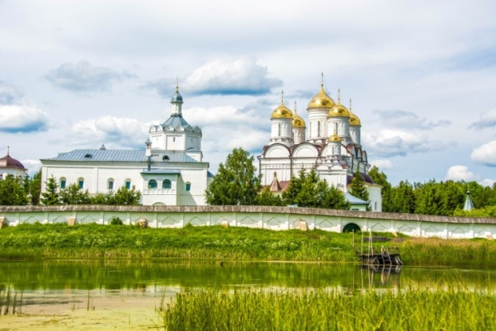
11:00 Посещение Свято-Троицкого Герасимо-Болдинского мужского монастыря.
Свою историю Болдинская обитель начинает с 1528 год, когда инок Герасим решил основать среди вековых дубов монастырь. И спустя годы монастырь стал мощным духовным центром края! Живописнейшие пейзажи, ослепительная белизна каменных сооружений комплекса и умиротворенная атмосфера оставят самые теплые и душевные воспоминания.

15:00 Возвращение в Смоленск. Обед.
*15:40 Окончание программы на ж/д вокзале г. Смоленска.

Стоимость программы на одного человека на даты 2023:

Наименование гостиницы | Стоимость | Доплата за одноместное размещение | *Размещение на доп.месте
Гостиница «Стандарт Отель»  10 мин на транспорте от центра города, проспект Строителей, д.23 | 26200 | 4800 | -
Гостиница «Респект Отель»  Центр города, ул. Парижской Коммуны, д.18 | 25300 | 4200 | 22800
Гостиница «Смоленскотель»  Центр города, ул. Ленина, д.2/1 | 26200 | 4800 | 23200
NEW! Гостиница «Мегаполис» 5*  Проспект Гагарина, д.19б | 28600 | 5200 | 26200

*Дополнительные места: гостиница «Смоленскотель»/Респект Отель – евро раскладушка; гостиница «Мегаполис» - евро раскладушка.
В стоимость включено: транспортно-экскурсионное обслуживание по программе, завтраки, обеды по программе, проживание в гостинице в 2-х местных номерах со всеми удобствами, входные билеты с экскурсионным обслуживанием в музеях.
**интерактивная программа «Чаепитие с Василием Теркиным» состоится при составе группы от 10 человек
***Прогулка по эко-тропе — проводиться в сезон весна-лето-осень в хорошую погоду. В зимнее время года и в плохую погоду экскурсия не проводиться, а заменяется на экскурсию по п. Пржевальскому с выходом к озеру Сапшо.

Рекомендуемые поезда:
Санкт-Петербург - Смоленск, поезд 087А (отправление в 21:09, прибытие г. Вязьма в 10:05)
Москва – Смоленск, поезд «Ласточка» 715М (отправление в 07:15, прибытие в г. Вязьма в 09:36)
Смоленск – Москва, поезд «Ласточка» 716М (отправление в 16:04, прибытие в Москву в 20:33)
Смоленск – Москва, поезд «Ласточка» 732М (отправление в 18:40, прибытие в Москву в 22:45)
Туристы из Санкт-Петербурга в день окончания тура могут доехать до Санкт-Петербурга:
17:40 Поезд 088А Смоленск – Санкт-Петербург (прибытие в Санкт-Петербург в 09:54)
19:00 Прямой автобус Смоленск - Санкт-Петербург (компания «Эколайнс»), прибытие в Санкт-Петербург в 06:00
Железнодорожным транспортом с пересадками:
Смоленск – Москва, поезд «Ласточка» 716М (отправление в 16:04, прибытие в Москву в 20:33 на Белорусский вокзал)
Москва – Санкт-Петербург поезд 120В (отправление с Ленинградского вокзала в 21:33, прибытие в СПБ в 07:19)
Москва – Санкт-Петербург поезд 046У (отправление с Курского вокзала в 22:21, прибытие в СПБ в 06:30)

